Enquêtes trimestrielles de Conjoncture

- Secteur des services marchands non financiers
- Secteur du commerce de gros

Septembre 2019
La présente note relate les principales appréciations des chefs d’entreprises telles qu’elles ressortent des enquêtes de conjoncture réalisées par le HCP au titre du 3ème trimestre 2019 auprès des entreprises opérant dans les secteurs des services marchands non financiers et du commerce de gros. Ces appréciations portent sur l’évolution de l’activité au cours du 2ème trimestre 2019 et les anticipations pour le 3ème trimestre 2019.

- Appréciations des chefs d’entreprises pour le 2ème trimestre 2019

  - Secteur des Services marchands non financiers

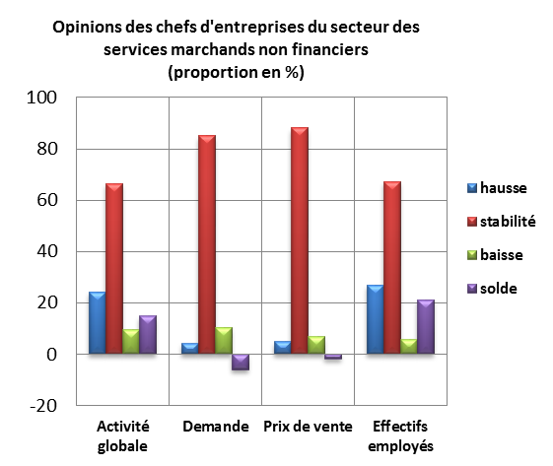
Au 2ème trimestre 2019, le taux d’utilisation des capacités de prestation des services marchands non financiers (TUC) se serait établi à 81%. L’activité du secteur aurait connu une stabilité selon 66% des patrons et une hausse selon 24%.
Cette évolution aurait été le résultat, d’une part, de la hausse d’activité enregistrée au niveau des branches de l’«Entreposage et services auxiliaires des transports» et des « Transports terrestres et transport par conduites» et, d’autre part, de la baisse d’activité enregistrée au niveau de la branche des « Activités de poste et de courrier ».
L’évolution de l’activité globale des services marchands non financiers aurait été accompagnée d'une stabilité des prestations à l’étranger.
Les carnets de commande du secteur sont jugés d’un niveau normal par 85% des patrons et inférieur à la normale par 10%. L’emploi aurait connu une stagnation selon 67% des chefs d’entreprises.

  - Secteur du Commerce de gros
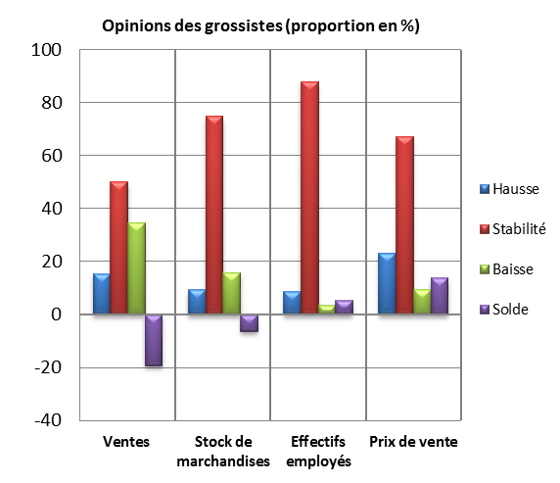
Au 2ème trimestre 2019, les ventes du secteur du Commerce de gros sur le marché local auraient connu une baisse selon 35% des grossistes et une hausse selon 15 % d’entre eux.
Cette évolution serait principalement attribuable, d’une part, à la baisse des ventes enregistrée dans «Autres commerces de gros spécialisés» et le «Commerce de gros de produits alimentaires et de boissons» et, d’autre part, à la hausse des ventes enregistrée dans le « Commerce de gros d'équipements de l'information et de la communication».
Selon 88% des chefs d’entreprises, l’emploi aurait connu une stabilité.
Les stocks de marchandises se seraient situés à un niveau normal selon 75% des grossistes et inférieur à la normale selon 16%.
La tendance observée des prix de vente aurait affiché une augmentation, selon 23% des chefs d’entreprises et une baisse selon 9% d'entre eux.
- Anticipations des chefs d’entreprises pour le 3ème trimestre 2019

  - Secteur des Services marchands non financiers
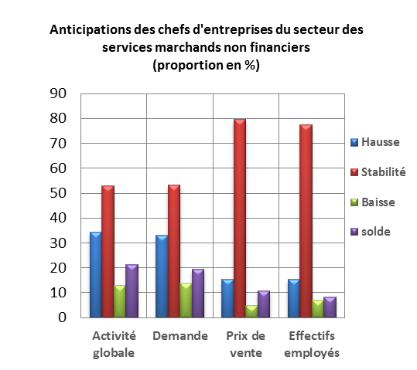
Les anticipations des chefs d'entreprises du secteur des services marchands non financiers, pour le 3ème trimestre 2019, révèlent une hausse de l’activité globale, selon 34% d’entre eux, et une baisse selon 13%.
Ces anticipations seraient dues, d’une part, à l’amélioration prévue dans les activités du « Transports aériens » et les « Activités de location et location-bail » et, d’autre part, à la baisse prévue dans les activités de la « Programmation et diffusion».
53% des chefs d’entreprises anticipent une stabilité de la demande et 78% une stagnation des effectifs employés.

  - Secteur du Commerce de gros
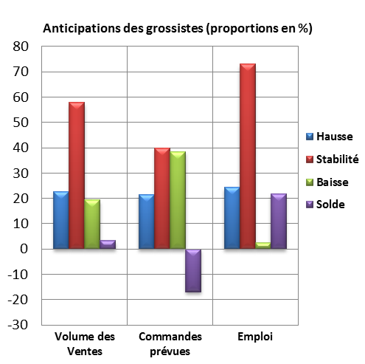
Les anticipations de 23% des grossistes affichent une hausse du volume global des ventes pour le troisième trimestre 2019 et une baisse selon 19%.
Cette évolution serait principalement attribuable, d’une part, à la hausse des ventes dans les «Autres commerces de gros spécialisés» et le «Commerce de gros de produits agricoles bruts et d'animaux vivants» et, d’autre part, à la baisse des ventes dans «Commerce de gros de produits alimentaires et de boissons».
L’emploi connaîtrait une stabilité des effectifs selon 73% des grossistes et une hausse selon 24%.
Les commandes prévues pour le troisième trimestre 2019 seraient d’un niveau inférieur à la normale selon 38% des chefs d’entreprises et supérieur à la normale selon 22%.

